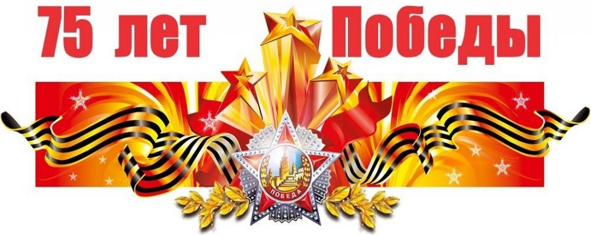

Отчёт
месячника начальных классов
«Лица Победы»
МОБУ СОШ д. Верхний Муйнак

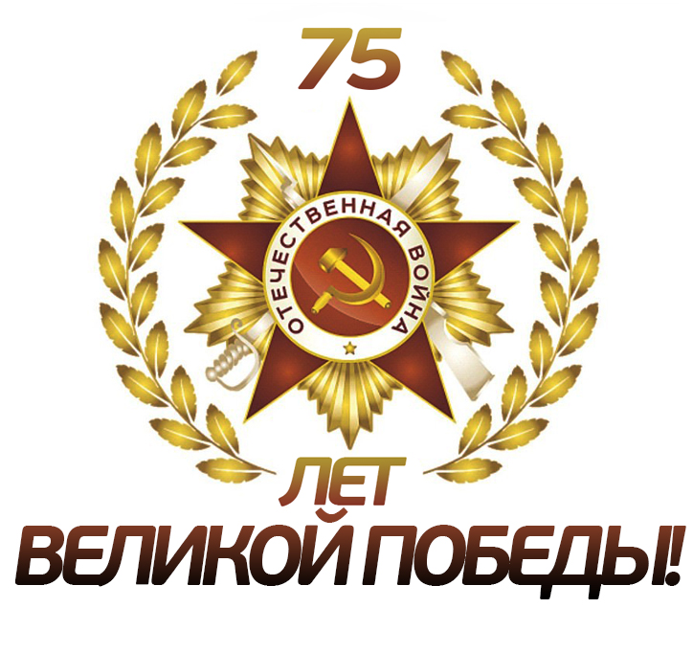
План-график
методического месячника учителей начальных классов
по теме «Лица ПОБЕДЫ».

Цель:
- освоение новых педагогических технологий учителями начальных классов,
- совершенствование профессионального мастерства учителей начальных классов;
- развитие познавательного интереса к предметам;
- развитие творческих способностей учащихся;
- обмен опытом работы;
- воспитание у учащихся духовно-нравственных качеств, патриотизма и гражданственности.

Участники: учителя начальных классов, обучающиеся 1-4 классов,
родители (законные представители)

Время проведения: с 13.01. по 13.02.2020 г.
№ | Мероприятие | Класс | Ответственные
 | Открытие  районного методического месячника  Утверждение планирования методического месячника | Все классы | Амонова З.М.  Руководитель РМО учителей начальных классов Якшимбетова Г.А.  Руководители ОО  Учителя начальных классов
 | Заседания ЗМО учителей начальных классов |  | Амонова З.М.  Руководитель ЗМО учителей начальных классов Бурангулова Ф.В.  Руководитель ЗМО учителей начальных классов Бикбулатова Г.А.
Открытые уроки
1. | Цель:  * Формирование познавательных интересов и повышение творческой активности обучающихся.  * Повышение профессиональной компетентности педагогов.  * Накопление методических материалов, изучение опыта работы педагогов.  * Повышение эффективности взаимодействия педагогов, обучающихся | 1-4 классы | Учителя начальных классов
Классные часы
1 | Час общения с участием тружеников тыла «Победа ковалась в тылу» | 1-4 классы | Руководители ШМО  Учителя начальных классов
2 | Библиотечные уроки«Великая Победа великой страны» | 2-4 классы
3 | Историческая игра «Знаешь ли ты историю ВОВ». | 3-4 классы
4 | Просмотр фильмов о ВОВ | 1-4 классы
5 | Информационный час «День снятия блокады Ленинграда», «Дневник Тани Савичевой» | 1-4 классы
6 | Классные часы о нравственности.  «Защитники нашей Родины: вчера и сегодня», «Терроризм- угроза обществу»- обсудить с детьми военные положения в других странах в настоящее время; доступно разъяснить понятие терроризма на примерах прошлых лет | 1-4 классы
Внеклассные мероприятия
1 | «Веселые старты, посвященные Победе» | 1-4 классы | Руководители ШМО  Учителя начальных классов
2 | Тематические экскурсии в музеи | 1-4 классы
3 | Тематическая линейка «8 февраля –День юного героя-антифашиста» | 1-4 классы
4 | «Зимующие птицы» | 1-4 классы
5 | «Интеллектуальные игры» | 1-4 классы
Конкурсы
1 | Районный конкурс сочинений о войне «Когда нас не было на свете…» | 3-4 классы | Амонова З.М.  Руководители ШМО  Учителя начальных классов
2 | Фотоконкурс «Лицо Победы» | 1-4 классы
3 | Конкурс плакатов «Спасибо тебе, солдат!» | 3-4 классы
4 | Районный конкурс рисунков «Война в судьбе моей семьи» | 1-2 классы
5 | Конкурс инсценировок худ.произведений, посвященных Дню Победы | 3-4 классы
6 | Предметные конкурсы «Лучший каллиграф. Лучший математик. Лучший чтец». | 1-4 классы
 | Олимпиада среди учащихся 4 классов общеобразовательных  школ МР Зианчуринский район | 4 классы
Выставки
1 | Выставка поделок «Мы наследники Победы» | 1-4 классы | Амонова З.М.  Руководители ШМО  Учителя начальных классов
2 | Книжная выставка. Подборка детских книг о войне. | 1-4 классы
3 | Выставка рисунков «Зимушка - зима» | 1-4 классы
Акции
1 | Старт общероссийской акции «Георгиевская ленточка» | 1-4 классы | Учителя начальных классов
2 | Участие в международной акции «Читаем детям о войне» | 1-4 классы
Проектная деятельность
1. | Проект «Дедушкина медаль» | 1-4 классы | Руководители ШМО  Учителя начальных классов
2. | Конкурс проектов «Книга зимы». | 1-4 классы
3. | Привлечение к созданию детско- взрослого проекта«Дети-герои ВОВ» |  | Родители  Учителя начальных классов
Организация перемен
1. | Веселые переменки «Как прекрасен этот мир». Ребусы. Викторины. Загадки. Игры. | 1-4 классы | Учителя начальных классов
Подведение итогов |  |  | Амонова З.М.  Якшимбетова Г.А.  Руководители ЗМО  Члены комиссии

Учителя начальных классов  МОБУ СОШ д.Верхний Муйнак | 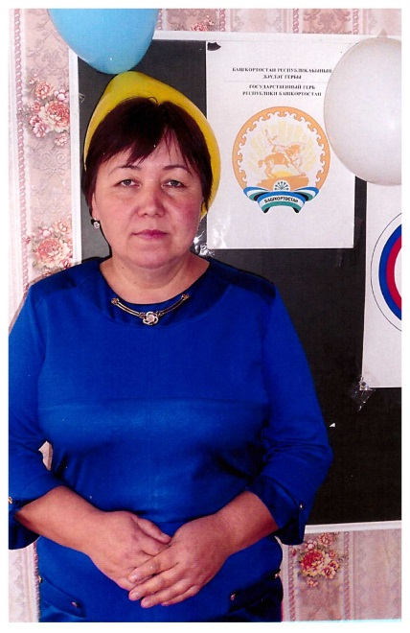  БурангуловаАльфияГаллямовна,  НООШ д. Умбетово | 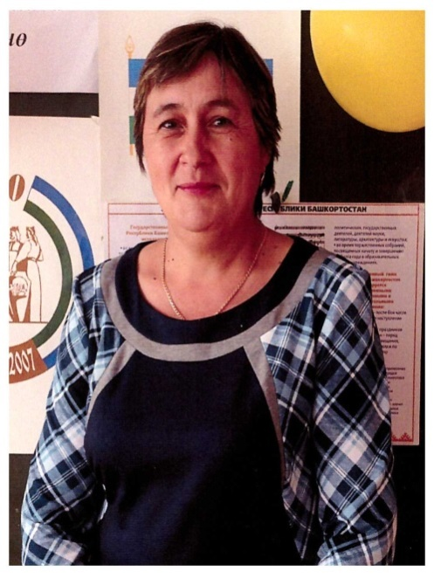  ЮлановаГульсибарФагимовна,  НООШ д. Мазитово
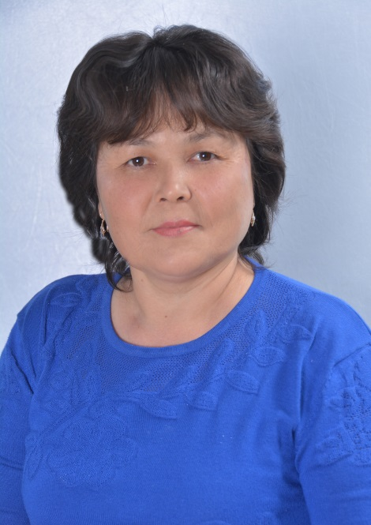  Хамидуллина  Гульфия  Галлямовна | 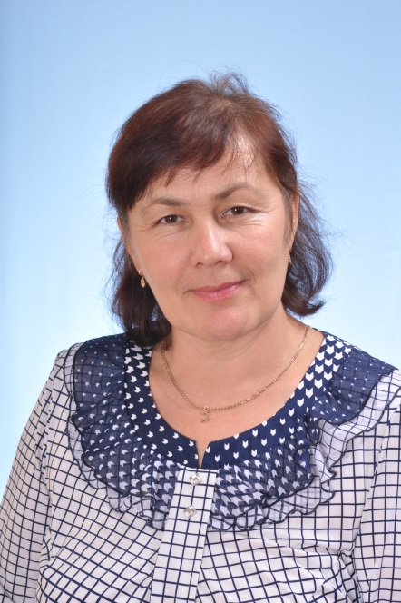  Гайсина  Равиля  Сабирьяновна | 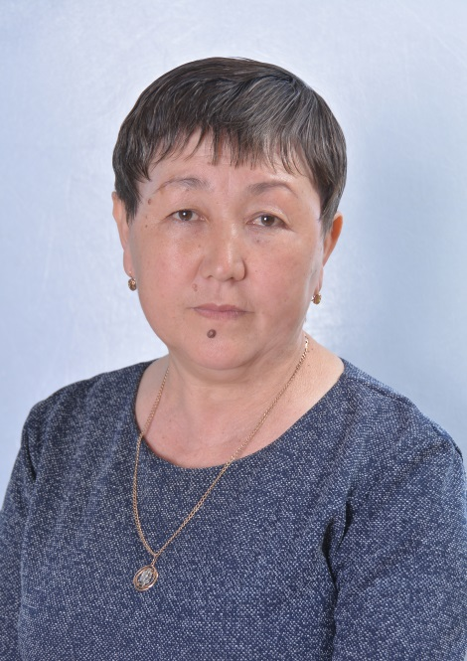  Тансыккужина  Гульбика  Гайсовна

В рамках месячника  были проведены открытые уроки | 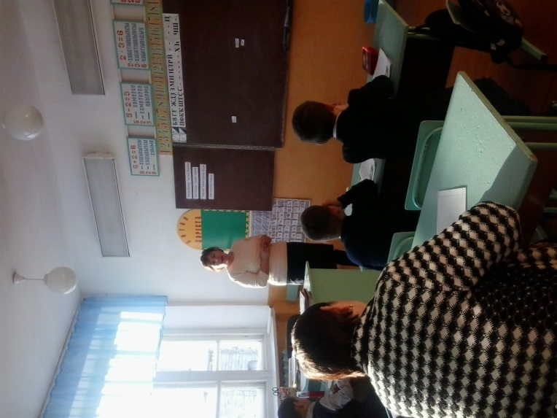  Әлифба в 1 классе  Гайсиной Р.С.
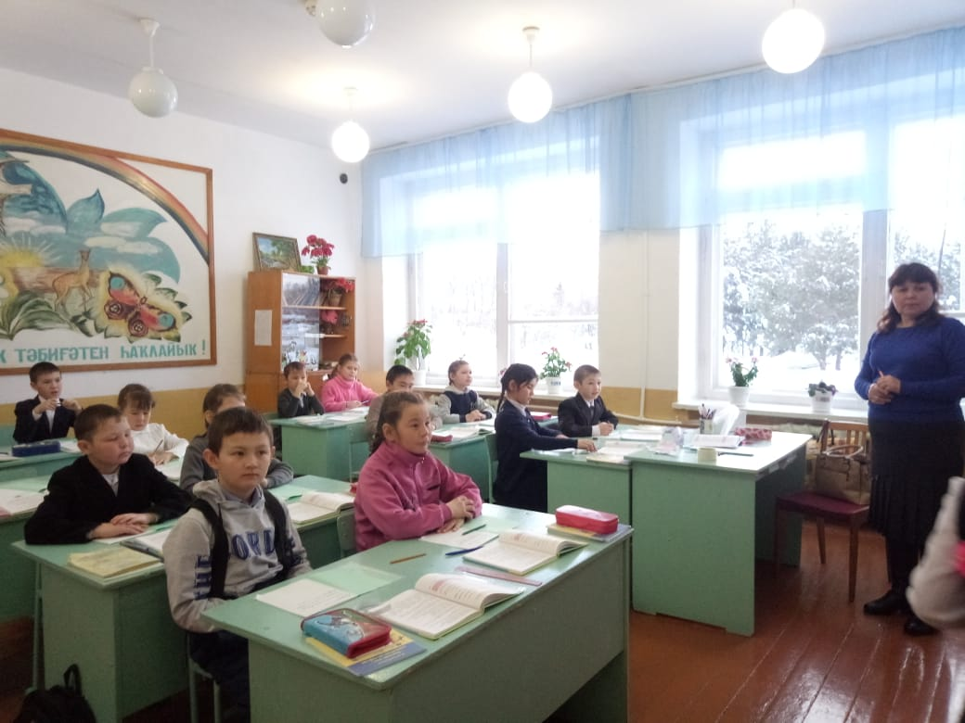  Туған тел в 3 классе  Хамидуллиной Г.Г. | 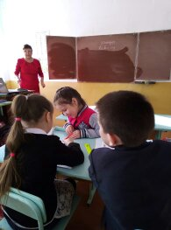  Урок математики во 2 классе  Тансыккужиной Г.Г.

Библиотечные уроки«Великая Победа великой страны»

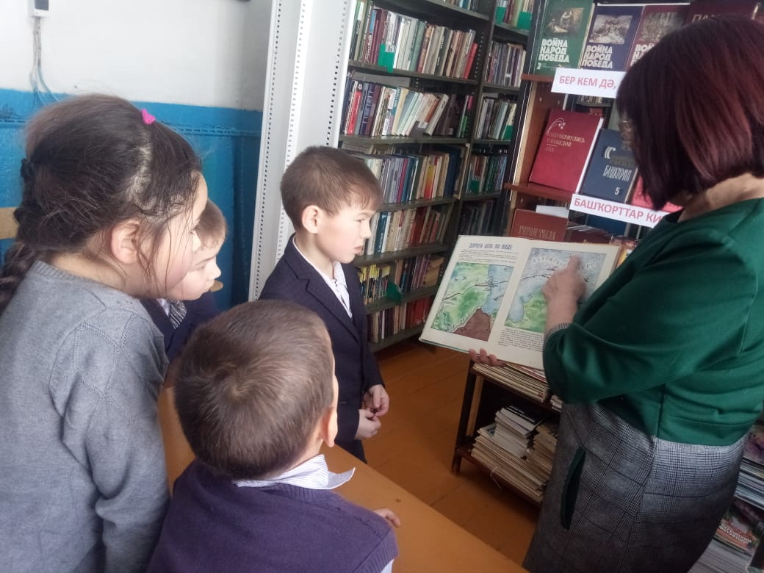

Учащиеся 1 класса(учитель Гайсина Р.С.) в Муйнакской сельской библиотеке.
Библиотекарь Абдулгужина Ф.Г.

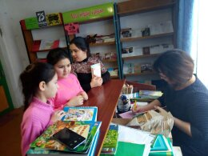

Учащиеся 1- 3 классов (учитель Юланова Г.Ф.) в Мазитовской НООШ
вУмбетовской сельской библиотеке. Библиотекарь Хамидуллина Г.Г.

Информационный час «День снятия блокады Ленинграда»

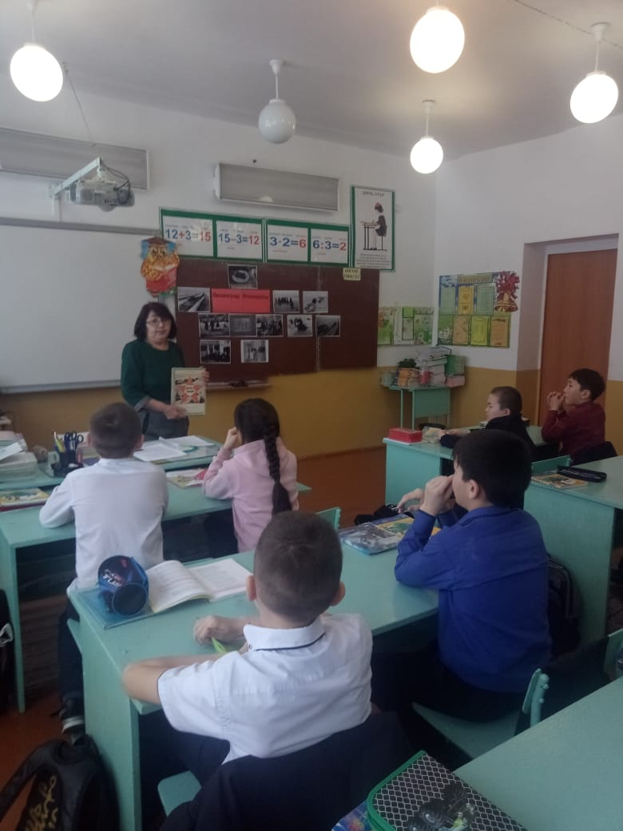

Классный час в 4 классе «Блокада Ленинграда».
Библиотекарь Абдулгужина Ф.Г.

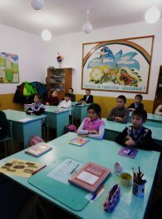
Классный час о нравственности в 3 классе.
«Защитники нашей Родины: вчера и сегодня»
Учитель Хамидуллина Г.Г.

Внеклассные мероприятия

«Веселые старты, посвященные Победе»
школьный этап районного конкурса «Защитники, вперёд!»
среди учащихся 3-4 классов

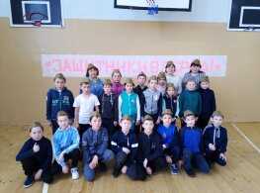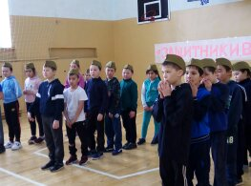

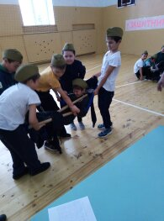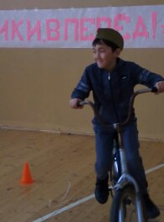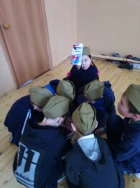

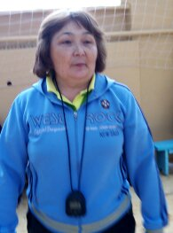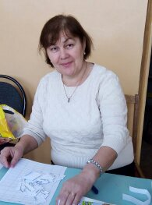

Организаторы:
Учитель физической культуры Ягафарова Э.А. и учитель 4-го класса Гайсина Р.С.

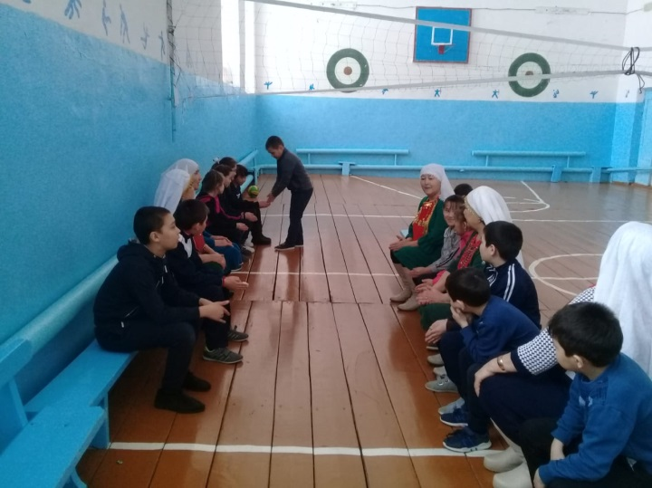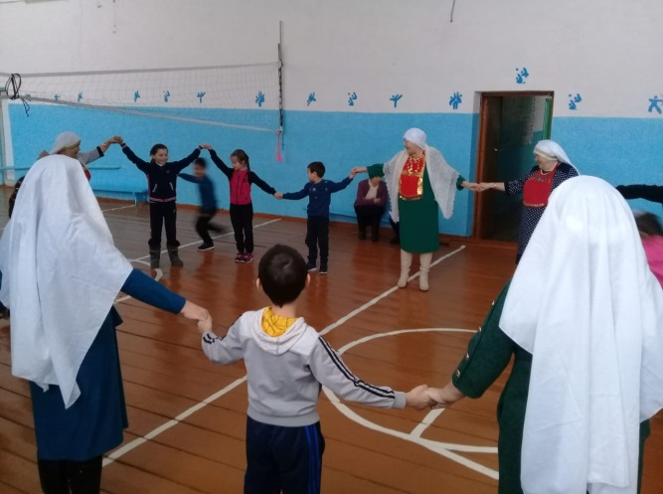

Встреча учащихся Умбетовской НООШ сбабушками. Учитель Бурангулова А.Г.

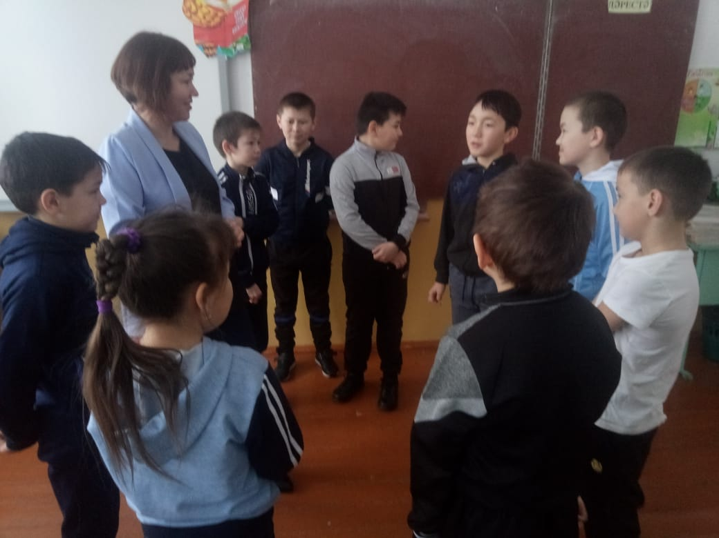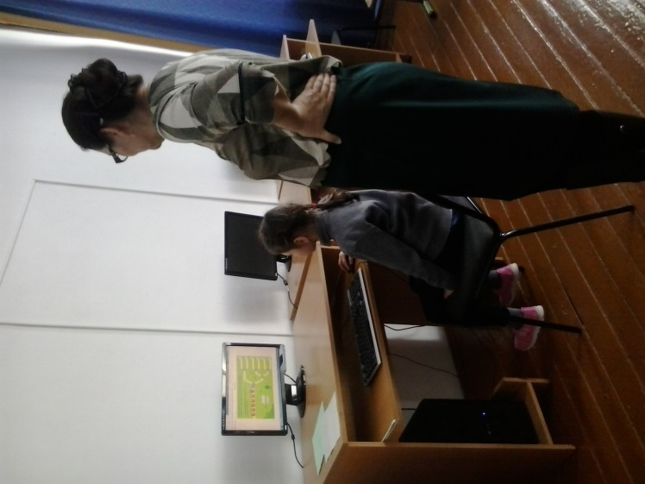

Развлекательное мероприятие Онлайн- конкурсы
Ямгуровой А.Р. Руководитель Шарипова М.Х.

Тематические экскурсии в музеи

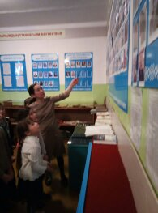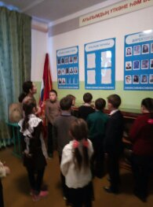

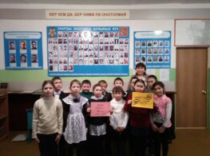

Экскурсия в школьный музей.
Экскурсовод: учитель истории Кутушева Г.К.

«Зимующие птицы»

Районная акция «Сделай кормушки! Помоги птицам!»

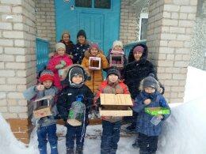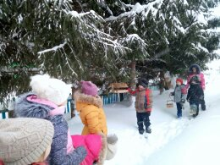
Активное участие приняли учащиеся Мазитовской НООШ.
Учитель Юланова Г.Ф.

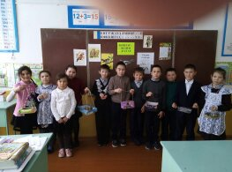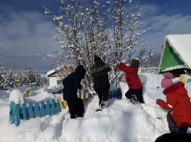

Сделали кормушки своими руками учащиеся 3 класса.
Учитель Хамидуллина Г.Г.

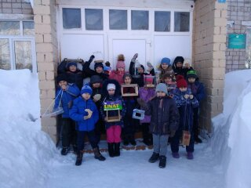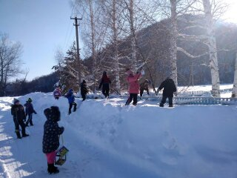

Активное участие приняли учащиеся Умбетовской НООШ.
Учитель Бурангулова А.Г.

«Интеллектуальные игры»

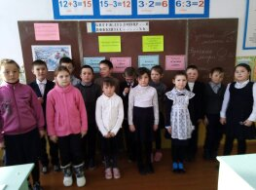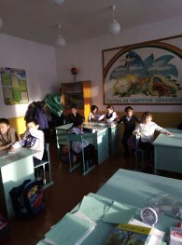

Викторина в 3 классе по русскому языку

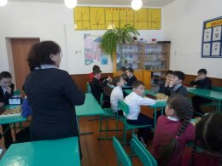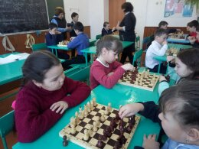

Шахматный турнир, посвященный к 75- летию Великой Победы
среди учащихся 4-х классов. Школьный этап.
Руководитель Киньябузова Ф.Р.

Конкурс плакатов «Спасибо тебе, солдат!»

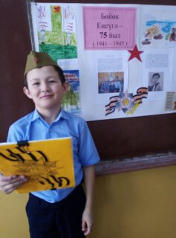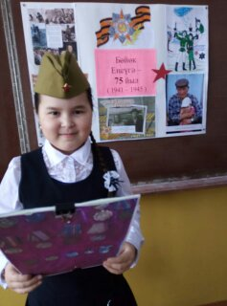

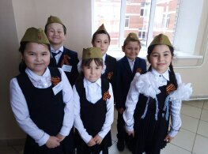

Школьный конкурс рисунков «Великой Победе -75 лет»

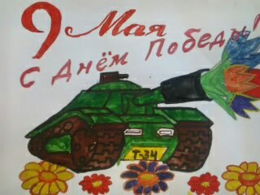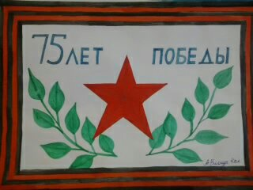

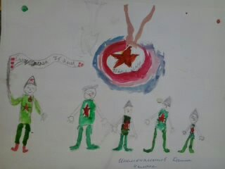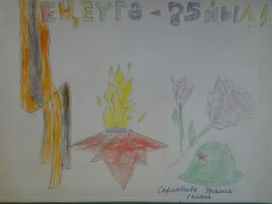

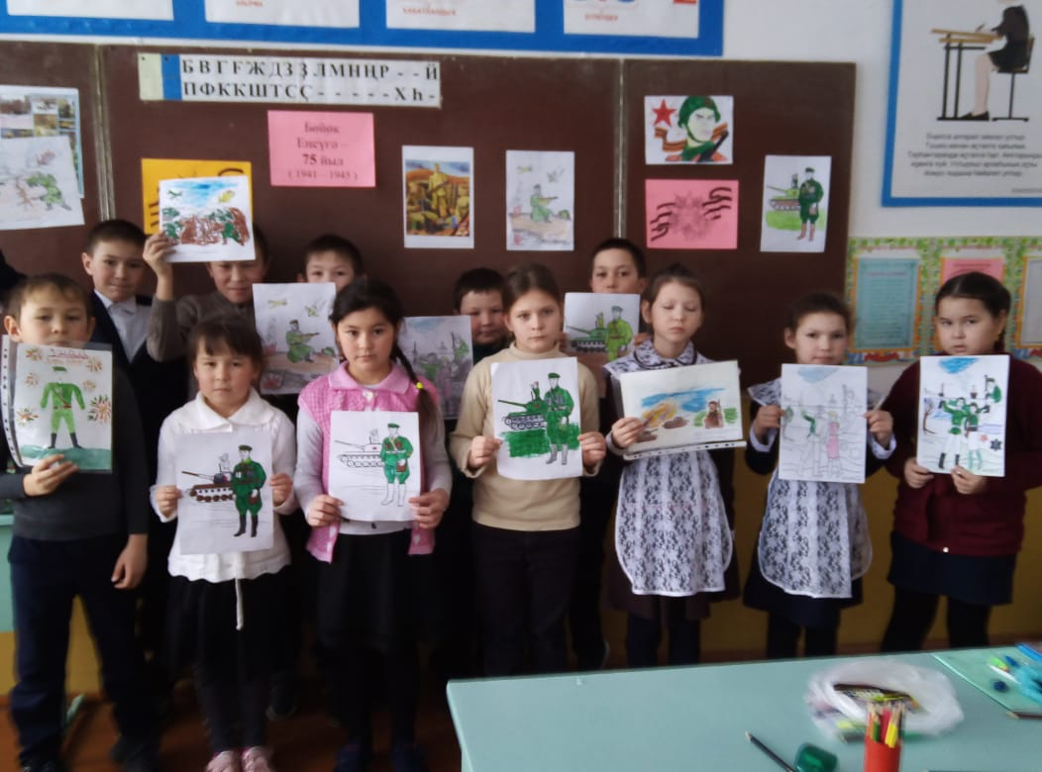

Выставка поделок «Модели военной техники ВОВ»

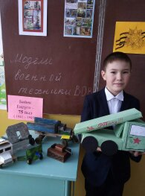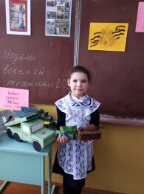

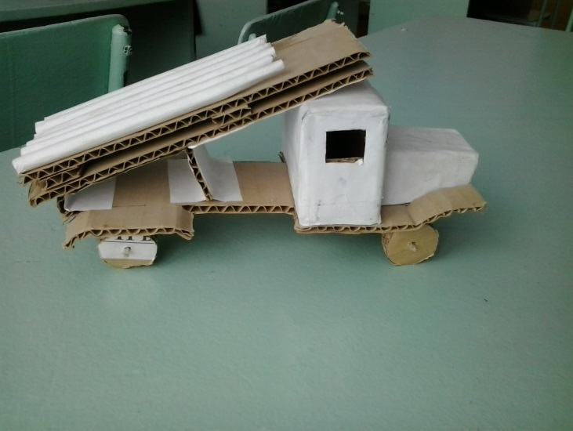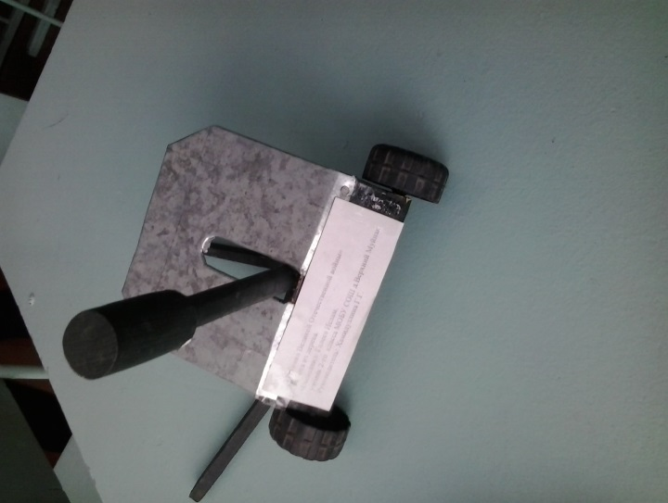

Книжная выставка. Подборка детских книг о войне.

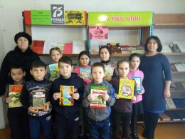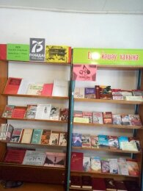

Веселые переменки «Как прекрасен этот мир». Викторины. Игры. Соревнования.

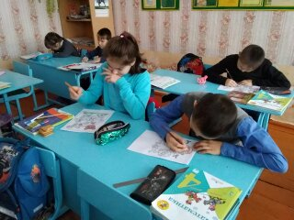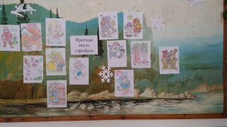

Раскрашиваем любимых сказочных героев.

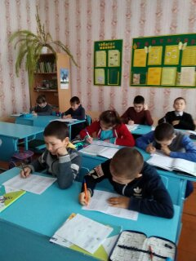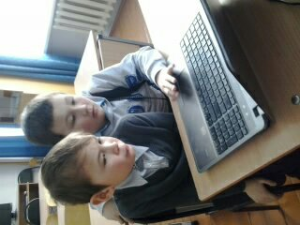

Проверяем таблицу умножения. Помогаем делать задания на Учи.ru.

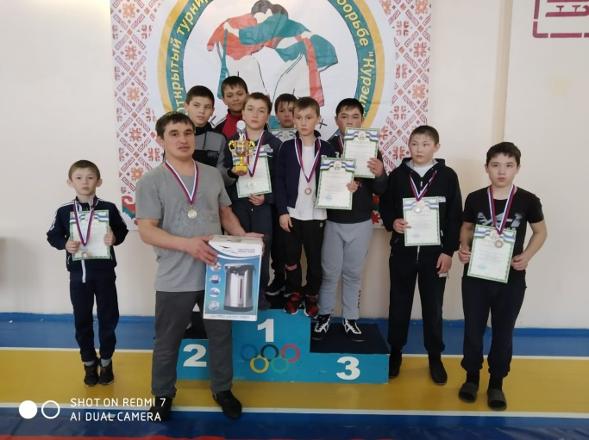

Участие на соревнованиях по борьбе «Курэш»

Подведение итогов

